Między stabilizacją a stagnacją – miasta i gminy miejsko-wiejskie w regionie mazowieckim regionalnym w 2014 i 2018 r.

Spośród 53 miast i gmin miejsko-wiejskich z regionu mazowieckiego regionalnego, w 2018 r. najlepiej z realizacją funkcji społeczno-gospodarczych radziły sobie Grójec, Garwolin, Siedlce, Mława, Sokołów Podlaski, Białobrzegi, Przasnysz, Płońsk i Płock. W porównaniu z 2014 r. do grona tego dołączyły Przasnysz i Płońsk, a odeszły Węgrów i Ostrołęka. Ośrodkami miejskimi o najniższym poziomie rozwoju pozostały nadal Bieżuń, Iłża, Łochów, Chorzele, Mogielnica i Skaryszew, a w 2018 r. dołączyły do nich Gostynin, Przysucha, Glinojeck, Myszyniec i Brok.

 2 z 5

miast subregionalnych notuje bardzo wysoki poziom rozwoju

W miastach i gminach miejsko-wiejskich regionu mazowieckiego regionalnego mieszka ponad połowa (51,7%) ludności regionu i 22,4% populacji całego województwa mazowieckiego. Badanie tych ośrodków miejskich miało na celu porównanie ich sytuacji rozwojowej, zidentyfikowanie miast o dużym potencjale i tych, które tracą swoje funkcje. Z analiz wyłączony został region warszawski stołeczny, aby uniknąć zawyżenia wskaźników i zdominowania zestawienia przez Warszawę i najbliższe jej ośrodki miejskie.

Klasyfikacji miast i gmin miejsko-wiejskich dokonano przy wykorzystaniu wartości wskaźnika syntetycznego. Na podstawie 10 zmiennych społeczno-gospodarczych[1] utworzono dla każdej gminy dwa wskaźniki syntetyczne: za 2014 r. i 2018 r. Następnie analizowane ośrodki zostały zgrupowane w czterech klasach, oddzielnie dla 2014 i 2018 r. Klasy te odpowiadają rozwojowi na poziomie: bardzo wysokim, wysokim, średnim i niskim.

W dalszej części opracowania przedstawione zostały szczegółowe informacje o poszczególnych 4 klasach, a także o miastach i gminach miejsko-wiejskich, które wyróżniają się ze względu na zajmowaną pozycję lub jej zmianę.

**Mapa 1. Poziom rozwoju miast i gmin miejsko-wiejskich w 2014 r.**

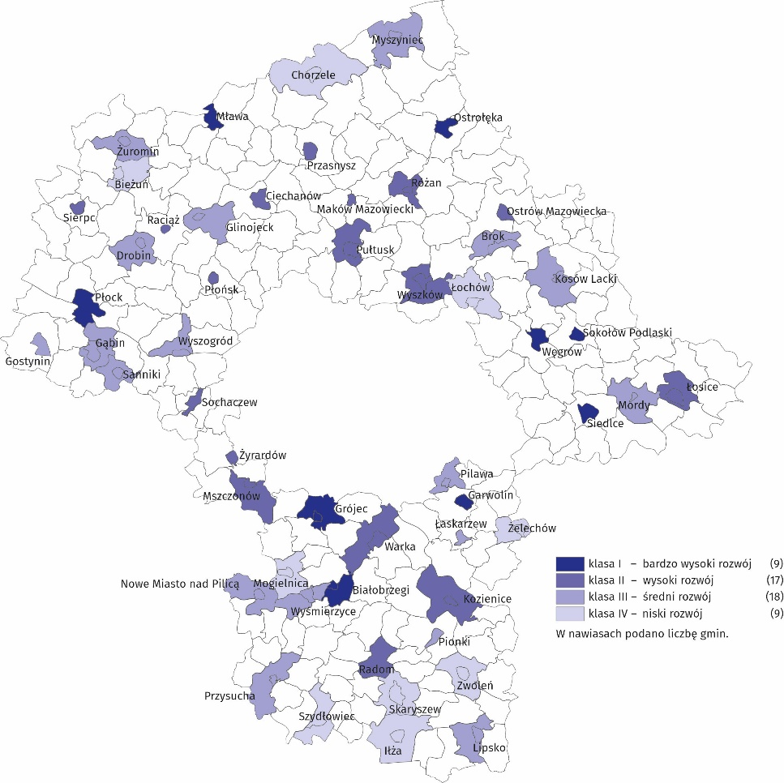

**Mapa 2. Poziom rozwoju miast i gmin miejsko-wiejskich w 2018 r.**

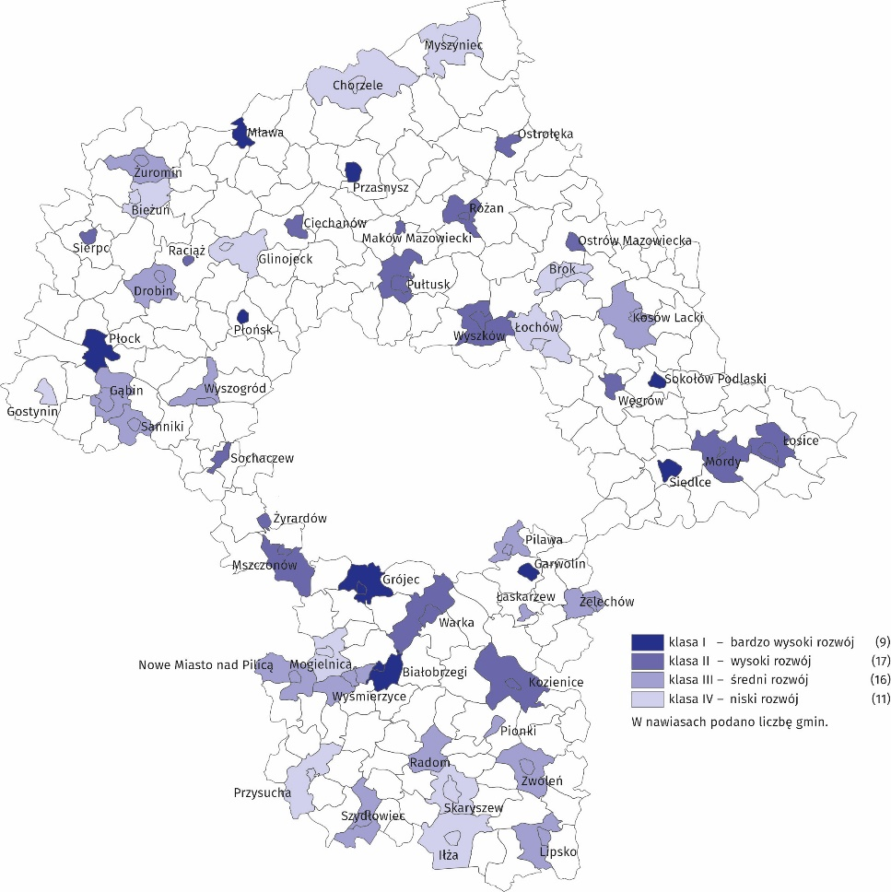

Wśród 53 analizowanych ośrodków było 20 miast i 33 gminy miejsko-wiejskie. Gminy miejskie odnotowały wyższy poziom rozwoju społeczno-gospodarczego – 80% z nich znalazło się w I lub II klasie. Z kolei większość (70%) gmin miejsko-wiejskich charakteryzuje się średnim lub niskim poziomem rozwoju.

28 spośród 53 gmin pełni funkcje ośrodków powiatowych. 75% z nich charakteryzował bardzo wysoki lub wysoki poziom rozwoju.

# Klasa I - liderzy

Grójec, Garwolin i Siedlce odnotowały w 2018 r. najwyższy poziom rozwoju. Z miast subregionalnych w gronie tym znalazł się jeszcze Płock.

W 2018 r. wśród miast o bardzo wysokim poziomie rozwoju znalazły się tylko dwa miasta o znaczeniu subregionalnym: Siedlce i Płock (w 2014 r. w grupie tej była również Ostrołęka). Pozostałe ośrodki były stolicami powiatów. Biorąc pod uwagę status administracyjny badanych jednostek warto podkreślić, że w obydwu latach w gronie liderów znalazły się także dwie gminy miejsko-wiejskie: Grójec i Białobrzegi.

**Tablica 1. Miasta i gminy miejsko-wiejskie o najwyższym poziomie rozwoju społeczno-gospodarczego (klasa I)**

|  |  |  |  |  |  |
| --- | --- | --- | --- | --- | --- |
| 2014 R. | | | 2018 R. | | |
| MIEJSCE W RANKINGU | MIASTO / GMINA MIEJSKO-WIEJSKA | WSKAŹNIK SYNTETYCZNY | WSKAŹNIK SYNTETYCZNY | MIASTO / GMINA MIEJSKO-WIEJSKA | MIEJSCE W RANKINGU |
| 1 | Siedlce (gm.m.) | 0,812 | 0,735 | Grójec (gm.m-w.) | 1 |
| 2 | Grójec (gm.m-w.) | 0,737 | 0,727 | Garwolin (gm.m.) | 2 |
| 3 | Garwolin (gm.m.) | 0,734 | 0,671 | Siedlce (gm.m.) | 3 |
| 4 | Płock (gm.m.) | 0,672 | 0,645 | Mława (gm.m.) | 4 |
| 5 | Mława (gm.m.) | 0,670 | 0,616 | Sokołów Podl. (gm.m.) | 5 |
| 6 | Węgrów (gm.m.) | 0,653 | 0,610 | Białobrzegi (gm.m-w.) | 6 |
| 7 | Białobrzegi (gm.m-w.) | 0,648 | 0,608 | Przasnysz (gm.m.) | 7 |
| 8 | Sokołów Podl. (gm.m.) | 0,643 | 0,601 | Płońsk (gm.m.) | 8 |
| 9 | Ostrołęka (gm.m.) | 0,624 | 0,601 | Płock (gm.m.) | 9 |

*gm.m. – gmina miejska; gm.m-w. – gmina miejsko-wiejska*

Zarówno w 2018, jak i 2014 r. w czołówce rankingu znalazły się trzy gminy: Grójec, Garwolin i Siedlce. Trzej liderzy zestawienia charakteryzują się najlepszą sytuacją demograficzną mierzoną zmianą liczby ludności na 1 tys. mieszkańców. W 2018 r. spośród wszystkich analizowanych 53 gmin najwyższy przyrost liczby mieszkańców odnotował Garwolin. Poza tym te trzy miasta wyróżniały się relatywnie wysoką liczbą mieszkań oddanych do użytku w przeliczeniu na 1 tys. mieszkańców, mierzoną średnią z trzech lat. Warto zauważyć, że w Grójcu i Garwolinie wyniki te w 2018 r. były wyższe niż średnia dla całego województwa. Ponadto Grójec wyróżniał się najniższym odsetkiem firm kończących działalność – udział podmiotów wyrejestrowanych w ogólnej liczbie podmiotów wpisanych do rejestru REGON był tu najniższy wśród wszystkich analizowanych gmin (ex aequo z gminą Mordy).

Z kolei drugie miasto subregionalne - Płock w obydwu badanych latach wyróżniał się najwyższym poziomem dochodów własnych w budżecie miasta w przeliczeniu na 1 mieszkańca. Jednocześnie w 2018 r. odnotował wyższy udział wyrejestrowań wśród podmiotów gospodarczych i pod tym względem miasto znalazło się wśród najsłabszych ośrodków.

Dwa miasta: Płońsk i Przasnysz, które awansowały do grona liderów, przede wszystkim poprawiły swoją sytuację demograficzną. W 2018 r. Płońsk stracił znacznie mniej mieszkańców niż w 2014 r., a Przasnysz odnotowując przyrost liczby mieszkańców zajął trzecie miejsce wśród wszystkich badanych gmin. Ponadto Przasnysz był liderem wśród 53 analizowanych ośrodków pod względem zapewnienia dostępu do miejsc w przedszkolach, Płońsk w 2018 r. był na drugim miejscu. W Płońsku poprawiła się też sytuacja mieszkaniowa i pod tym względem miasto znalazło się wśród liderów.

9 miast i 8 gmin miejsko-wiejskich notuje wysoki poziom rozwoju. Wśród nich znajdują się Ostrołęka i Ciechanów.

# Klasa II – wysoki poziom rozwoju

17 gmin realizuje swoje funkcje społeczno-gospodarcze notując wysoki poziom rozwoju. Wśród ośrodków tych znalazła się połowa (10 z 20 w 2014 r. i 9 w 2018 r.) z regionalnych miast. Funkcje miast powiatowych pełni 12 ośrodków z tej grupy (w 2014 r. – 13).

**Tablica 2. Miasta i gminy miejsko-wiejskie o wysokim poziomie rozwoju społeczno-gospodarczego (klasa II)**

|  |  |  |  |  |  |
| --- | --- | --- | --- | --- | --- |
| 2014 R. | | | 2018 R. | | |
| MIEJSCE W RANKINGU | MIASTO / GMINA MIEJSKO-WIEJSKA | WSKAŹNIK SYNTETYCZNY | WSKAŹNIK SYNTETYCZNY | MIASTO / GMINA MIEJSKO-WIEJSKA | MIEJSCE W RANKINGU |
| 10 | Pułtusk (gm.m-w.) | 0,614 | 0,575 | Węgrów (gm.m.) | 10 |
| 11 | Płońsk (gm.m.) | 0,613 | 0,574 | Sochaczew (gm.m.) | 11 |
| 12 | Sochaczew (gm.m.) | 0,610 | 0,561 | Żyrardów (gm.m.) | 12 |
| 13 | Warka (gm.m-w.) | 0,599 | 0,560 | Łosice (gm.m-w.) | 13 |
| 14 | Wyszków (gm.m-w.) | 0,588 | 0,559 | Wyszków (gm.m-w.) | 14 |
| 15 | Przasnysz (gm.m.) | 0,587 | 0,552 | Raciąż (gm.m.) | 15 |
| 16 | Żyrardów (gm.m.) | 0,577 | 0,551 | Ostrołęka (gm.m.) | 16 |
| 17 | Ciechanów (gm.m.) | 0,574 | 0,551 | Pułtusk (gm.m-w.) | 17 |
| 18 | Łosice (gm.m-w.) | 0,557 | 0,550 | Mszczonów (gm.m-w.) | 18 |
| 19 | Kozienice (gm.m-w.) | 0,555 | 0,535 | Kozienice (gm.m-w.) | 19 |
| 20 | Sierpc (gm.m.) | 0,537 | 0,531 | Warka (gm.m-w.) | 20 |
| 21 | Różan (gm.m-w.) | 0,529 | 0,516 | Ostrów Maz. (gm.m.) | 21 |
| 22 | Maków Maz. (gm.m.) | 0,524 | 0,508 | Sierpc (gm.m.) | 22 |
| 23 | Raciąż (gm.m.) | 0,521 | 0,504 | Ciechanów (gm.m.) | 23 |
| 24 | Radom (gm.m.) | 0,521 | 0,494 | Mordy (gm.m-w.) | 24 |
| 25 | Mszczonów (gm.m-w.) | 0,515 | 0,491 | Maków Maz. (gm.m.) | 25 |
| 26 | Ostrów Maz. (gm.m.) | 0,511 | 0,488 | Różan (gm.m-w.) | 26 |

*gm.m. – gmina miejska; gm.m-w. – gmina miejsko-wiejska*

Miasta i gminy miejsko-wiejskie, które znalazły się w grupie o wysokim poziomie rozwoju, są bardzo zróżnicowane pod względem powierzchni, liczby mieszkańców i gęstości zaludnienia. Wśród gmin tej grupy znajdują się zarówno najmniejsze pod względem powierzchni miasta, takie jak Raciąż czy Maków Mazowiecki oraz jedne z największych, jak gminy miejsko-wiejskie Kozienice i Warka. Podobnie pod względem liczby mieszkańców, w grupie tej znalazły się jedne z najmniejszych ośrodków, jak Raciąż i Różan, jak i te największe: Radom (2014) i Ostrołęka (2018). Ponadto są tu zarówno gminy o niskiej liczbie ludności na km2 (Mordy, Różan), jak również Żyrardów, w którym poziom zaludnienia jest najwyższy spośród wszystkich analizowanych jednostek.

W Węgrowie, który stracił miejsce w gronie liderów, z jednego z najwyższych w 2014 r. do średniego poziomu zmniejszyła się liczba oddanych do użytkowania mieszkań (w perspektywie trzyletniej). Pogłębił się także proces utraty mieszkańców, zarejestrowanych też zostało mniej nowych pomiotów gospodarczych. Spośród wszystkich analizowanych ośrodków Węgrów wyróżniał się najwyższą aktywnością społeczną, gdyż działało tutaj najwięcej fundacji, stowarzyszeń i organizacji społecznych w przeliczeniu na 1 tys. mieszkańców (zarówno w 2014, jak i w 2018 r.).

W grupie jednostek o wysokim poziomie rozwoju społeczno-gospodarczego znalazły się dwa miasta subregionalne: Ostrołęka i Ciechanów. Ostrołęka straciła 9. pozycję w rankingu i miejsce wśród liderów, gdy w 2018 r. znalazła się na 16. miejscu. W 2018 r. nastąpił przede wszystkim wzrost udziału wyrejestrowanych podmiotów gospodarczych, stawiający miasto wśród najsłabszych pod tym względem ośrodków. Zmniejszyła się ponadto średnia trzyletnia liczby oddanych do użytku mieszkań. Niekorzystną zmianą był również spadek liczby organizacji pozarządowych, podczas gdy jeszcze w 2014 r. Ostrołęka plasowała się pod tym względem wśród liderów. Z kolei Ciechanów w 2018 r. wyróżniał się najwyższym – spośród wszystkich analizowanych ośrodków miejskich – udziałem podmiotów wyrejestrowanych w ogólnej liczbie podmiotów wpisanych do rejestru REGON. Jednocześnie mniej jednostek rejestrowało w mieście działalność gospodarczą.

W 2018 r. na 24. pozycji w zestawieniu i w grupie ośrodków miejskich o wysokim poziomie rozwoju znalazły się Mordy (awansując z miejsca 41.). Gminie tej udało się znacznie wyhamować spadek liczby ludności, który w 2014 r. był najwyższy wśród wszystkich 53 analizowanych gmin. Zwiększyła się również średnia trzyletnia liczby oddanych do użytku mieszkań. Ponadto w gminie Mordy, tak samo jak w Grójcu, odnotowano najniższy wśród wszystkich gmin udział wyrejestrowanych podmiotów gospodarczych. Również 4 lata wcześniej Mordy należały pod tym względem do grona liderów.

# Klasa III – średni poziom rozwoju

Wśród ośrodków o średnim poziomie rozwoju znalazł się zarówno Radom – największe miasto regionu, jak i najmniejsze Wyśmierzyce.

W regionie mazowieckim regionalnym w 2018 r. było 16 ośrodków miejskich realizujących swoje funkcje społeczno-gospodarcze na średnim poziomie. Cztery lata wcześniej gmin takich było 18. Zdecydowaną większość stanowiły tutaj gminy miejsko-wiejskie, w klasie tej były tylko 3 miasta. Nieznacznie zmieniła się liczba miast o statusie powiatowym: w 2014 r. były to 4 gminy, a w 2018 r. było ich 5.

**Tablica 3. Miasta i gminy miejsko-wiejskie o średnim poziomie rozwoju społeczno-gospodarczego (klasa III)**

|  |  |  |  |  |  |
| --- | --- | --- | --- | --- | --- |
| 2014 R. | | | 2018 R. | | |
| MIEJSCE W RANKINGU | MIASTO / GMINA MIEJSKO-WIEJSKA | WSKAŹNIK SYNTETYCZNY | WSKAŹNIK SYNTETYCZNY | MIASTO / GMINA MIEJSKO-WIEJSKA | MIEJSCE W RANKINGU |
| 27 | Gąbin (gm.m-w.) | 0,506 | 0,471 | Pionki (gm.m.) | 27 |
| 28 | Wyśmierzyce (gm.m-w.) | 0,503 | 0,469 | Radom (gm.m.) | 28 |
| 29 | Przysucha (gm.m-w.) | 0,477 | 0,467 | Wyśmierzyce (gm.m-w.) | 29 |
| 30 | Wyszogród (gm.m-w.) | 0,469 | 0,460 | Wyszogród (gm.m-w.) | 30 |
| 31 | Łaskarzew (gm.m.) | 0,464 | 0,450 | Gąbin (gm.m-w.) | 31 |
| 32 | Lipsko (gm.m-w.) | 0,456 | 0,436 | Szydłowiec (gm.m-w.) | 32 |
| 33 | Żuromin (gm.m-w.) | 0,454 | 0,433 | Lipsko (gm.m-w.) | 33 |
| 34 | Pilawa (gm.m-w.) | 0,444 | 0,424 | Nowe Miasto nad Pilicą (gm.m-w.) | 34 |
| 35 | Brok (gm.m-w.) | 0,443 | 0,422 | Pilawa (gm.m-w.) | 35 |
| 36 | Pionki (gm.m.) | 0,439 | 0,413 | Drobin (gm.m-w.) | 36 |
| 37 | Drobin (gm.m-w.) | 0,439 | 0,413 | Żelechów (gm.m-w.) | 37 |
| 38 | Gostynin (gm.m.) | 0,428 | 0,405 | Żuromin (gm.m-w.) | 38 |
| 39 | Kosów Lacki (gm.m-w.) | 0,419 | 0,404 | Sanniki (gm.m-w.) | 39 |
| 40 | Nowe Miasto nad Pilicą (gm.m-w.) | 0,410 | 0,396 | Kosów Lacki (gm.m-w.) | 40 |
| 41 | Mordy (gm.m-w.) | 0,410 | 0,389 | Zwoleń (gm.m-w.) | 41 |
| 42 | Sanniki (gm.w.)[2] | 0,408 | 0,388 | Łaskarzew (gm.m.) | 42 |
| 43 | Myszyniec (gm.m-w.) | 0,400 |  |  |  |
| 44 | Glinojeck (gm.m-w.) | 0,397 |  |  |  |

*gm.m. – gmina miejska; gm.m-w. – gmina miejsko-wiejska; gm.w. – gmina wiejska*

W 2018 r. wśród miast i gmin miejsko-wiejskich charakteryzujących się średnim poziomem rozwoju znalazł się zarówno Radom o największej liczbie mieszkańców wśród wszystkich analizowanych ośrodków, jak i Wyśmierzyce, które są pod tym względem najmniejsze.

Zmiana miejsca w rankingu z 24. na 28. oznacza dla Radomia przejście do grona jednostek o średnim poziomie rozwoju. Przyczyniły się do tego niekorzystne zmiany w zakresie funkcjonowania przedsiębiorstw. Zmniejszyła się liczba nowo zarejestrowanych podmiotów gospodarczych na 1 tys. mieszkańców, podczas gdy w 2014 r. Radom był jeszcze pod tym względem w gronie liderów. Dodatkowo zwiększył się udział wyrejestrowanych podmiotów wśród wpisanych do rejestru REGON. W żadnym innym ośrodku z klasy III poziom wyrejestrowań nie był tak wysoki jak w Radomiu.

Warto podkreślić, że do grupy o średnim poziomie rozwoju awansowały trzy gminy: Szydłowiec, Żelechów i Zwoleń.

W Szydłowcu poprawił się głównie dostęp do edukacji przedszkolnej oraz aktywność społeczna (zwiększyła się liczba fundacji i stowarzyszeń). W 2018 r. wzrosła ponadto liczba nowo zarejestrowanych podmiotów gospodarczych. W dalszym ciągu wysoki pozostawał jednak udział wyrejestrowanych przedsiębiorców (na poziomie najsłabszej IV klasy). Dodatkowo w obu badanych okresach Szydłowiec wyróżniała najmniej korzystna spośród wszystkich analizowanych ośrodków sytuacja na rynku pracy mierzona poziomem bezrobocia.

W Żelechowie zarejestrowanych zostało więcej nowych podmiotów gospodarczych w rejestrze REGON, w większym stopniu zmniejszył się również udział podmiotów wyrejestrowanych.

Zwoleń przede wszystkim poprawił dostęp do opieki zdrowotnej, który w 2014 r. był na najniższym poziomie wśród wszystkich analizowanych gmin. Wyższa okazała się również średnia trzyletnia oddanych do użytkowania mieszkań, a także liczba organizacji pozarządowych.

# Klasa IV – niski poziom rozwoju

10 gmin miejsko-wiejskich i 1 miasto cechuje niski poziom rozwoju społeczno-gospodarczego. To w większości gminy o dużej powierzchni i niskiej gęstości zaludnienia.

Najniższy poziom rozwoju odnotowało w 2014 r. 9 gmin miejsko-wiejskich, a w 2018 r.– wraz z jednym miastem – łącznie 11. Zarówno w 2014, jak i w 2018 r. w grupie tej znalazły się Chorzele, Bieżuń, Iłża, Łochów, Skaryszew i Mogielnica. Wszystkie te miasta są siedzibami gmin miejsko-wiejskich. W 2018 r. do grona ośrodków niski poziom rozwoju społeczno-gospodarczego dołączyły dwie gminy będące stolicami powiatów: Gostynin i Przysucha, a także trzy gminy miejsko-wiejskie: Glinojeck, Myszyniec i Brok.

**Tablica 4. Miasta i gminy miejsko-wiejskie o niskim poziomie rozwoju społeczno-gospodarczego (klasa IV)**

|  |  |  |  |  |  |
| --- | --- | --- | --- | --- | --- |
| 2014 R. | | | 2018 R. | | |
| MIEJSCE W RANKINGU | MIASTO / GMINA MIEJSKO-WIEJSKA | WSKAŹNIK SYNTETYCZNY | WSKAŹNIK SYNTETYCZNY | MIASTO / GMINA MIEJSKO-WIEJSKA | MIEJSCE W RANKINGU |
|  |  |  | 0,376 | Skaryszew (gm.m-w.) | 43 |
|  |  |  | 0,370 | Gostynin (gm.m.) | 44 |
| 45 | Szydłowiec  (gm.m-w.) | 0,391 | 0,367 | Mogielnica (gm.m-w.) | 45 |
| 46 | Mogielnica  (gm.m-w.) | 0,389 | 0,357 | Przysucha (gm.m-w.) | 46 |
| 47 | Zwoleń (gm.m-w.) | 0,377 | 0,356 | Glinojeck (gm.m-w.) | 47 |
| 48 | Żelechów (gm.m-w.) | 0,365 | 0,354 | Myszyniec (gm.m-w.) | 48 |
| 49 | Skaryszew (gm.m-w.) | 0,360 | 0,349 | Chorzele (gm.m-w.) | 49 |
| 50 | Łochów (gm.m-w.) | 0,357 | 0,348 | Łochów (gm.m-w.) | 50 |
| 51 | Iłża (gm.m-w.) | 0,349 | 0,345 | Brok (gm.m-w.) | 51 |
| 52 | Bieżuń (gm.m-w.) | 0,333 | 0,339 | Iłża (gm.m-w.) | 52 |
| 53 | Chorzele (gm.m-w.) | 0,293 | 0,313 | Bieżuń (gm.m-w.) | 53 |

*gm.m. – gmina miejska; gm.m-w. – gmina miejsko-wiejska*

Ośrodki, które znalazły się w tej grupie, należą do większych obszarowo gmin miejsko-wiejskich w regionie, a Chorzele z 371 km2 i Iłża z 256 km2 są największe. Dwucyfrową powierzchnią wyróżniał się w 2014 r. jedynie Żelechów (87 km2), a w 2018 r. – Gostynin (32 km2). Jednocześnie są to gminy o niewielkiej liczbie ludności – nawet największe pod tym względem Szydłowiec (2014) czy Gostynin (2018) mają mniej niż 20 tys. mieszkańców. Poza Szydłowcem i Gostyninem we wszystkich pozostałych gminach tej grupy liczba ludności nie przekracza 100 osób na 1 km2 (w Broku i Chorzelach jest najniższa spośród wszystkich 53 ośrodków, w 2018 r. wyniosła odpowiednio: 26 i 27 osób na 1 km2).

Notujące najniższy poziom rozwoju społeczno-gospodarczego: Bieżuń, Chorzele, Iłża i Łochów charakteryzują się przede wszystkim niską przedsiębiorczością: rejestruje się tu niewiele podmiotów w przeliczeniu na 1 tys. mieszkańców, a jednocześnie wysoki jest udział podmiotów wyrejestrowanych spośród już wpisanych do rejestru REGON. Należy jednak odnotować poprawę sytuacji między 2014 a 2018 r., szczególnie w gminie Chorzele, gdzie udział podmiotów, które się wyrejestrowują, zmniejszył się do jednego z najniższych poziomów wśród wszystkich analizowanych ośrodków. W Bieżuniu pogorszyła się sytuacja demograficzna (w 2018 r. utrata mieszkańców wyniosła 13,2 na 1 tys. osób). Łochów, w obydwu badanych latach, był gminą, która notowała najmniejszą liczbę miejsc w przedszkolach w stosunku do liczby dzieci (na 1 tys. dzieci 196,2 miejsca w 2014 r. i 189,3 w 2018 r.).

W 2018 r. do grona ośrodków miejskich o najniższym poziomie rozwoju społeczno-gospodarczego dołączyły Gostynin, Przysucha, Glinojeck, Myszyniec i Brok.

Między 2014 a 2018 r. w Gostyninie znacząco wzrosła liczba mieszkańców przypadająca na jedną przychodnię.

W Przysusze, która zanotowała największy spadek w zestawieniu, pogorszyła się przede wszystkim sytuacja demograficzna (jeszcze w 2014 r. była jedną z lepszych). Ponadto w 2018 r. Przysucha znalazła się w gronie jednostek najsłabiej zapewniających dostęp do edukacji przedszkolnej. Niekorzystne zmiany dotyczyły również przedsiębiorczości: odnotowano mniej podmiotów nowo zarejestrowanych w przeliczeniu na 1 tys. mieszkańców.

Miejsce Glinojecka w rankingu wynika przede wszystkim z ubytku liczby mieszkańców oraz podmiotów gospodarczych. Dodatkowo spośród wszystkich analizowanych ośrodków Glinojeck wyróżniał się najniższym kapitałem społecznym mierzonym liczbą fundacji i organizacji społecznych na 1 tys. mieszkańców (zarówno w 2014, jak i w 2018 r.).

Myszyniec, w którym jeszcze w 2014 r. udział nowo zarejestrowanych podmiotów w rejestrze REGON na 1 tys. ludności był jednym z najwyższych wśród analizowanych gmin, po 4 latach odnotował dużo słabszy wynik. Niekorzystne zmiany wystąpiły również w zakresie liczby mieszkańców przypadających na jedną przychodnię. Ponadto Myszyniec wyróżnia najniższy poziom dochodów własnych w gminnym budżecie na jednego mieszkańca (2018 r.).

Brok w 2018 r. tracił zarówno mieszkańców, jak i przedsiębiorców (zarejestrowało się mniej nowych podmiotów w przeliczeniu na 1 tys. ludności, przy jednoczesnym wzroście wyrejestrowań). W badanym okresie zmniejszyła się również liczba organizacji pozarządowych.

# Uwarunkowania

Dużym potencjałem rozwojowym wyróżniają się mniejsze ośrodki miejskie, takie jak gminy miejsko-wiejskie: Grójec, Białobrzegi i miasta: Garwolin, Mława, Sokołów Podlaski, Przasnysz i Płońsk. Różni je status administracyjny i położenie w różnych częściach województwa oraz w różnej odległości od Warszawy. Większość z nich łączy jednak niewielka (poniżej 100 km2) powierzchnia oraz wyższe zaludnienie (w większości jednostek przekraczające 500 osób na 1 km2).

W związku z powyższym zdecydowano się na weryfikację zależności wybranych czynników, które mogą wpływać na poziom rozwoju społeczno-gospodarczego. Przeprowadzona została analiza korelacji wartości wskaźnika syntetycznego z wielkością miast, z ich odległością od Warszawy, a także obecnością dróg o znaczeniu krajowym i międzynarodowym na terenie badanych ośrodków.

Rozwój miast oraz wypełnianie przez nie funkcji społeczno-gospodarczych związane jest z wielkością ośrodków miejskich, mierzoną zarówno ich powierzchnią, jak i liczbą ludności na 1 km2. Przeprowadzona analiza korelacji potwierdza zależności między tymi czynnikami a wartościami wskaźników syntetycznych.

**Wykres 1. Zależność między wartością wskaźnika syntetycznego w 2014 r. a powierzchnią gminy**

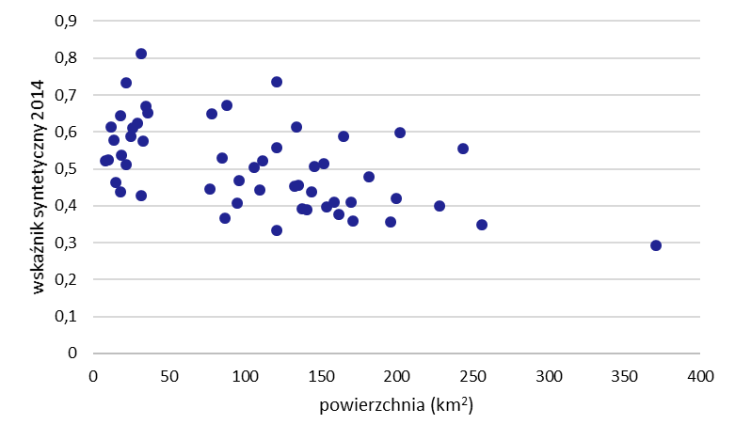

**Wykres 2. Zależność między wartością wskaźnika syntetycznego w 2018 r. a powierzchnią gminy**

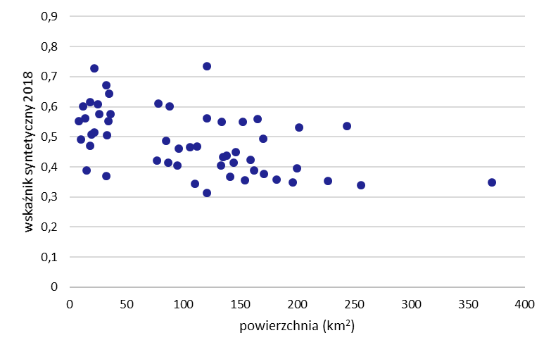

Analiza zależności korelacyjnej wskazała istnienie umiarkowanej i ujemnej współzależności między syntetyczną miarą poziomu rozwoju społeczno-gospodarczego a powierzchnią. Współczynnik korelacji wyniósł -0,533 w 2014 r. i -0,504 w 2018 r. Wynik ten wskazuje, że wartość wskaźnika syntetycznego zmniejsza się wraz ze wzrostem powierzchni gminy. W przypadku gęstości zaludnienia wartość współczynnika korelacji była dodatnia i na zbliżonym poziomie.

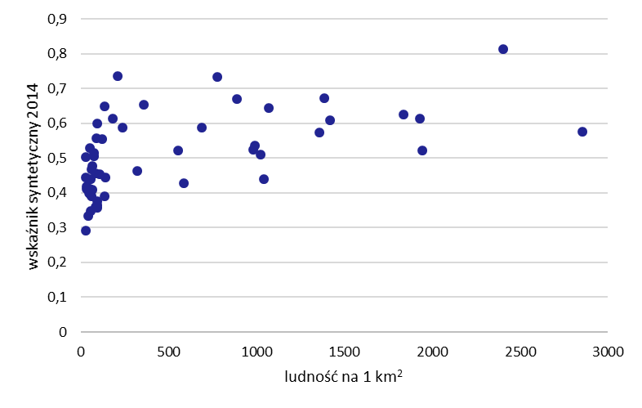**Wykres 3. Zależność między wartością wskaźnika syntetycznego w 2014 r. a liczbą ludności na 1 km2**

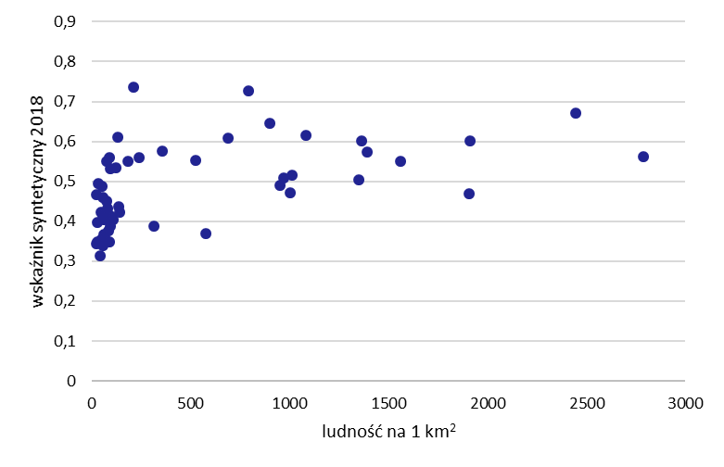**Wykres 4. Zależność między wartością wskaźnika syntetycznego w 2018 r. a liczbą ludności na 1 km2**

Współczynnik korelacji między liczbą ludności na 1 km2 a wartością wskaźnika syntetycznego wyniósł 0,552 w 2014 r. i 0,506 w 2018 r. Wyższy poziom zaludnienia sprzyja osiąganiu przez badane jednostki wyższych wartości wskaźnika syntetycznego.

Jednocześnie umiarkowany poziom współczynnika korelacji w obydwu przypadkach wskazuje również, że żadna z tych cech nie determinuje poziomu rozwoju osiąganego przez badane ośrodki. Przykładowo będący liderem rankingu Grójec, jak i zamykający go Bieżuń, mają dokładnie taką samą powierzchnię (121 km2). Białobrzegi (klasa I) i Szydłowiec (klasa IV/III) mają niemal taką samą gęstość zaludnienia (odpowiednio 133 i 136 osób na km2) i są miastami powiatowymi.

Kolejnym z badanych czynników jest odległość od Warszawy. Położenie miasta niedaleko Warszawy, która z racji pełnionych funkcji stołecznych skupia potencjał gospodarczy i życie społeczne w regionie, może być czynnikiem stymulującym wzrost poziomu rozwoju. Jednak podkreślić należy, że analizie zostały poddane jedynie jednostki z regionu mazowieckiego regionalnego i najmniejszą odległością, jaka została zbadana analizą korelacyjną jest 45,4 km.

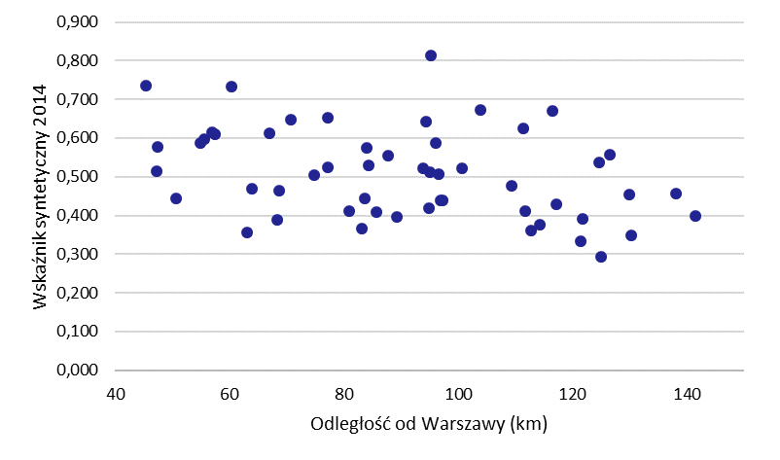**Wykres 5. Zależność między wartością wskaźnika syntetycznego w 2014 r. a odległością od Warszawy[3]**

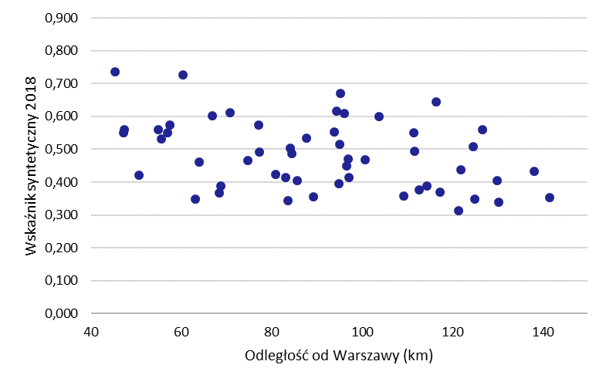**Wykres 6. Zależność między wartością wskaźnika syntetycznego w 2018 r. a odległością od Warszawy**

Współczynnik korelacji między odległością od Warszawy a wartością wskaźnika syntetycznego wyniósł -0,373 w 2014 r. i -0,382 w 2018 r. Oznacza to słabą zależność.

W najmniejszej odległości od Warszawy, pozwalającej też na najszybszy dojazd, znajdują się Grójec (I klasa) oraz Mszczonów i Żyrardów (II klasa). Najdalej położone są Myszyniec (IV klasa), Lipsko (III klasa) i Iłża (IV klasa). Warto zauważyć jednak, że wśród miast o najwyższym poziomie rozwoju jest również Mława, którą dzieli od stolicy znaczna odległość (ponad 116 km), a w gronie ośrodków o najniższym poziomie rozwoju są Łochów i Mogielnica, z których do Warszawy jest niemal o połowę bliżej (odpowiednio: 63,2 i 68,4 km).

Nieco wyższy poziom skorelowania ma położenie miasta przy drogach o znaczeniu krajowym lub międzynarodowym.

**Wykres 7. Zależność między wartością wskaźnika syntetycznego w 2014 r. a położeniem przy drogach krajowych**

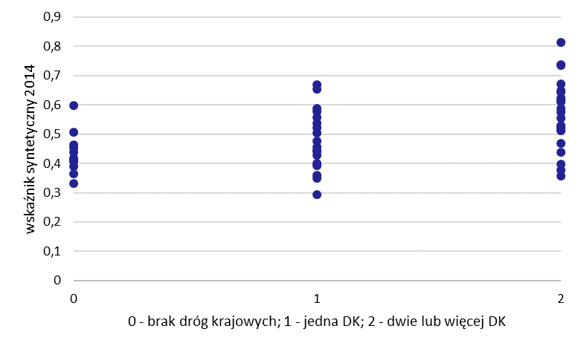

**Wykres 8. Zależność między wartością wskaźnika syntetycznego w 2018 r. a położeniem przy drogach krajowych**

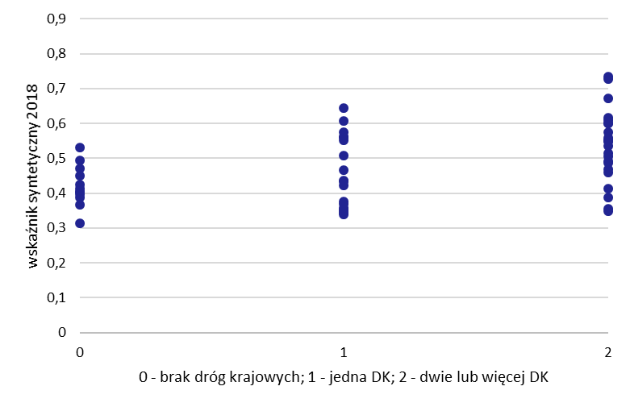

Współczynnik korelacji między obecnością dróg krajowych a wartością miary syntetycznej wyniósł 0,478 w 2014 r. i 0,447 w 2018 r. Oznacza to umiarkowaną zależność. Obecność dróg o znaczeniu krajowym lub międzynarodowym nie determinuje wyższego poziomu rozwoju notowanego przez ośrodki miejskie. Jednocześnie podkreślić należy, że większość gmin, które znalazły się w gronie jednostek o najwyższym poziomie rozwoju (I klasa), położona jest przy ważnych trasach komunikacyjnych o znaczeniu krajowym lub międzynarodowym: Białobrzegi, Grójec, Płońsk i Mława leżą przy DK7/S7, a Grójec i Płońsk dodatkowo przy Tranzytowej Obwodnicy Warszawy (DK50). Przez Siedlce prowadzi DK2, a przez Garwolin – droga S17.

Jednak wśród badanych jednostek znalazły się też takie, które pomimo dobrej dostępności do głównych szlaków komunikacyjnych, notują niski poziom rozwoju. Przykładem jest Radom, który posiada najlepsze (z badanych ośrodków) usytuowanie komunikacyjne. Znajdują się tu trasy o znaczeniu krajowym i międzynarodowym: S7, S9 i DK12, a mimo to plasuje się wśród miast o średnim poziomie rozwoju.

Innym przykładem są położone przy wspomnianej już DK7/S7 Szydłowiec i Glinojeck, które mimo tego usytuowania charakteryzują się – odpowiednio – średnim lub niskim poziomem rozwoju.

Podkreślić należy, że w badaniu tym, status czy stopień ważności danej drogi nie został uwzględniony, pozostaje to tematem do dalszych analiz.

# Podsumowanie

Ośrodki subregionalne: Ciechanów, Ostrołęka, Płock, Radom i Siedlce są miastami o największej liczbie mieszkańców w regionie mazowieckim regionalnym (łącznie ponad 0,5 mln) i siedzibą wielu przedsiębiorstw. Pełnią one więcej funkcji publicznych niż pozostałe miejscowości, co wynika z ich roli miast wojewódzkich przed reformą administracyjną, wprowadzoną w życie w dniu 1 stycznia 1999 r. Cechy te stanowią potencjał, który predysponuje je do roli regionalnych biegunów wzrostu. Ich rozmieszczenie w województwie mazowieckim wydaje się także idealnym czynnikiem tworzenia policentrycznego modelu rozwoju. Tymczasem dane wskazują na niekorzystne procesy w tych miastach, skutkujące tym, że w poziomie rozwoju społeczno-gospodarczego wyprzedzają je mniejsze ośrodki. Interesujący jest wynik analiz pokazujący, że każde z tych miast subregionalnych w 2018 r. zajmowało niższą pozycję niż w 2014 r. Jedynie Siedlce i Płock znalazły się w gronie 9 gmin o najwyższym poziomie rozwoju. Dwa kolejne miasta: Ostrołęka i Ciechanów odnotowały wysoki poziom rozwoju. Natomiast liczący najwięcej mieszkańców Radom znajdował się wśród miast o średnim poziomie rozwoju.

Dokumenty strategiczne, takie jak „Strategia na rzecz Odpowiedzialnego Rozwoju” (przyjęta w lutym 2017 r.) i „Krajowa Strategia Rozwoju Regionalnego” (2019 r.) zakładają rozwój zrównoważony terytorialnie, co oznacza m.in. wsparcie miast tracących funkcje społeczno-gospodarcze tak, aby mogły one lepiej pełnić swoją rolę centrów aktywności społecznej i gospodarczej. Analizowane w tym opracowaniu dane z 2014 i 2018 r. nie pokazują jeszcze, czy te strategie i wynikające z nich programy i działania przynoszą zakładane efekty, jest na to za wcześnie.

Z kolei w „Krajowej Polityce Miejskiej 2023” mówi się, że „strategicznym celem polityki miejskiej jest wzmocnienie zdolności miast i obszarów zurbanizowanych do zrównoważonego rozwoju i tworzenia miejsc pracy oraz poprawa jakości życia mieszkańców”. Również „Strategia Rozwoju Województwa Mazowieckiego do 2030 roku” podkreśla złożoność i wieloczynnikowość procesów rozwoju. Przedstawiona analiza potwierdza, że zrównoważony rozwój w wielu aspektach jest bardzo ważny, gdyż nie ma jednego czynnika decydującego o sukcesie lub degradacji danego obszaru.

|  |  |
| --- | --- |
| Opracowanie merytoryczne:  **Urząd Statystyczny w Warszawie**  **Dyrektor Zofia Kozłowska** Tel.: 22 464 23 15 | Rozpowszechnianie: **Centrum Informacji Statystycznej** **Marcin Kałuski**Tel.: 22 464 20 91**e-mail:** [**m.kaluski@stat.gov.pl**](mailto:m.kaluski@stat.gov.pl) |

|  |  |  |
| --- | --- | --- |
| **Obsługa mediów**  Tel.:22 464 20 91  **e-mail:** [**m.kaluski@stat.gov.pl**](mailto:m.kaluski@stat.gov.pl) |  | [warszawa.stat.gov.pl](https://warszawa.stat.gov.pl/) |
|  | @[Warszawa](https://twitter.com/Warszawa_STAT)_STAT |
|  | @UrzadStatystycznywWarszawie |

**Powiązane opracowania**

[Ludność, ruch naturalny i migracje w województwie mazowieckim w 2018 r.](https://warszawa.stat.gov.pl/publikacje-i-foldery/ludnosc/ludnosc-ruch-naturalny-i-migracje-w-wojewodztwie-mazowieckim-w-2018-r-,5,16.html)

[Statystyka gmin i powiatów województwa mazowieckiego w latach 2010 i 2018](https://warszawa.stat.gov.pl/publikacje-i-foldery/inne-opracowania/statystyka-gmin-i-powiatow-wojewodztwa-mazowieckiego-w-latach-2010-i-2018,10,14.html)

[Województwo Mazowieckie - Podregiony, Powiaty, Gminy 2019](https://warszawa.stat.gov.pl/publikacje-i-foldery/roczniki-statystyczne/wojewodztwo-mazowieckie-podregiony-powiaty-gminy-2019,5,16.html)

[Budżety jednostek samorządu terytorialnego w województwie mazowieckim w 2018 r.](https://warszawa.stat.gov.pl/opracowania-biezace/opracowania-sygnalne/finanse/budzety-jednostek-samorzadu-terytorialnego-w-wojewodztwie-mazowieckim-w-2018-r-,5,13.html)

**Temat dostępny w bazach danych**

[Bank Danych Lokalnych → Ludność](https://bdl.stat.gov.pl/BDL/dane/podgrup/temat)

[Bank Danych Lokalnych → Rynek pracy](https://bdl.stat.gov.pl/BDL/dane/podgrup/temat)

[Bank Danych Lokalnych → Wychowanie](https://bdl.stat.gov.pl/BDL/dane/podgrup/temat) przedszkolne

Bank Danych Lokalnych → Ochrona zdrowia, opieka społeczna i świadczenia na rzecz rodziny

[Bank Danych Lokalnych → Podmioty](https://bdl.stat.gov.pl/BDL/dane/podgrup/temat) gospodarki narodowej, przekształcenia własnościowe i strukturalne

[Bank Danych Lokalnych → Przemysł](https://bdl.stat.gov.pl/BDL/dane/podgrup/temat) i budownictwo

[Bank Danych Lokalnych → Finanse publiczne](https://bdl.stat.gov.pl/BDL/dane/podgrup/temat)

**Ważniejsze pojęcia dostępne w słowniku**

[Ludność](https://stat.gov.pl/metainformacje/slownik-pojec/pojecia-stosowane-w-statystyce-publicznej/3917,pojecie.html)

[Gęstość zaludnienia](https://stat.gov.pl/metainformacje/slownik-pojec/pojecia-stosowane-w-statystyce-publicznej/3915,pojecie.html)

[Bezrobotni zarejestrowani](https://stat.gov.pl/metainformacje/slownik-pojec/pojecia-stosowane-w-statystyce-publicznej/2958,pojecie.html)

[Przedszkole](https://stat.gov.pl/metainformacje/slownik-pojec/pojecia-stosowane-w-statystyce-publicznej/379,pojecie.html)

[Przychodnia](https://stat.gov.pl/metainformacje/slownik-pojec/pojecia-stosowane-w-statystyce-publicznej/3164,pojecie.html)

[Podmiot gospodarki narodowej](https://stat.gov.pl/metainformacje/slownik-pojec/pojecia-stosowane-w-statystyce-publicznej/814,pojecie.html)

[Mieszkania oddane do użytkowania](https://stat.gov.pl/metainformacje/slownik-pojec/pojecia-stosowane-w-statystyce-publicznej/201,pojecie.html)

[Dochody własne jednostek samorządu terytorialnego](https://stat.gov.pl/metainformacje/slownik-pojec/pojecia-stosowane-w-statystyce-publicznej/2164,pojecie.html)

1. Analiza oparta jest o następujące zmienne: 1. zmiana liczby ludności na 1 tys. mieszkańców; 2. udział bezrobotnych zarejestrowanych w liczbie ludności w wieku produkcyjnym; 3. fundacje, stowarzyszenia i organizacje społeczne na 1 tys. mieszkańców; 4. liczba ludności na 1 przychodnię ogółem; 5. miejsca w przedszkolach na 1 tys. dzieci w grupie wieku 3-6 lat; 6. jednostki nowo zarejestrowane w rejestrze REGON na 1 tys. ludności; 7. udział podmiotów wyrejestrowanych w ogólnej liczbie podmiotów wpisanych do rejestru REGON; 8. instytucje otoczenia biznesu na 10 tys. podmiotów gospodarki narodowej; 9. średnia trzyletnia liczby mieszkań oddanych do użytkowania na 1 tys. ludności; 10. dochody własne budżetów gmin i miast na prawach powiatu w przeliczeniu na 1 mieszkańca.

   Wskaźniki te zostały wybrane z listy potencjalnych zmiennych w oparciu o wartości współczynników zmienności (>0,15) oraz stopień korelacji z pozostałymi (współczynnik korelacji Pearsona mieścił się w przedziale od -0,7 do 0,7). Wszystkie dane pochodzą z Banku Danych Lokalnych GUS. Analizowane miasta i gminy miejsko-wiejskie zostały podzielone na 4 klasy na podstawie wartości średnich i odchyleń standardowych wskaźników syntetycznych.
2. Sanniki są miastem (gminą miejsko-wiejską) od 1.01.2018 r.
3. Źródłem danych o odległościach analizowanych miast od Warszawy jest strona internetowa [www.odleglosci.pl](http://www.odleglosci.pl)